Modelo Operacional

Sistema Web para Atualização de Dados Cadastrais do Usuário
Grupo Vicoa Brasil
Versão 1.0

Histórico de Alterações
Data | Versão | Descrição | Autor
06/01/2021 | 1.0 | Criação deste documento e finalização do projeto de desenvolvimento do software web para que os usuários possam atualizar seus dados. | vanderson.r.lima

Conteúdo
1. Introdução 4
2. Requisitos de Software 4
2.1 Php 4
2.2 HTML 4
2.3 CSS 4
2.4 MySql 4
2.5 Apache WebServer 4
2.6 Apache WebServer 5
3. Estrutura de Diretórios 5
4. Lista de Arquivos 6
5. Execução 6
6. Localização dos Arquivos 7
7. Referências 7

Introdução
Este documento especifica os requisitos técnicos do Sistema Web para Atualização do Cadastro dos Funcionários do Grupo Vicoa Brasil, como meio de fornecer aos desenvolvedores/utilizadores, as informações necessárias para execução e uma visão geral do sistema.

Requisitos de Software

Php

O sistema, quase que em sua totalidade, foi construído utilizando a linguagem de programação Php. Vide versão abaixo:

HTML

Os formulários para cadastro e atualização de dados foram criados basicamente utilizando a linguagem de marcação HTML/HTML5.

CSS

Para dar uma melhor aparência às páginas html, foram utilizadas “folhas de estilo” do tipo CSS.

MySql

O banco de dados utilizado foi o MySql, com a seguinte versão:

Server version: 5.7.25-google

Apache WebServer

Apache/2.4.6

Apache WebServer

Todo o processo de criação e execução do projeto foi feito nos seguintes sistemas operacionais:

Linux CentOs
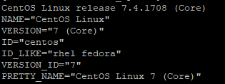

Microsoft Windows 10
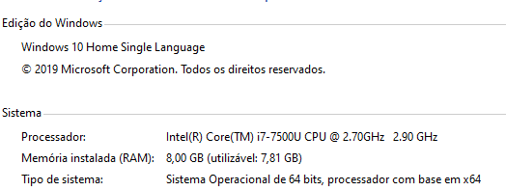

Estrutura de Diretórios

user_update
├── css
│
├── images
│
├── js
│
└── php

Lista de Arquivos

user_update
├── css
│ ├── atualizar_cadastro.css
│ └── dashboard.css
│ └── login.css
│ └── read.css
│ └── style.css
│ └── style_all.css
├── images
│ └── background_logo.png
│ └── logo.png
│ └── logo_vicoa.png
├── js
│ └── valida.js
└── php
├── atualizar_cadastro.php
├── config.php
├── consultar_dados.php
├── index.php
├── login_config.php
├── login.php
├── logout.php
├── painel.php
├── read.php
├── update.php
├── valida_dados.php
└── verifica_login.php

Execução

Supondo que o servidor web Apache esteja instalado e em execução, o único passo necessário para visualizar as páginas em funcionamento é dispor o diretório completo no seguinte caminho:

/var/www/html/

Localização dos Arquivos

\\192.168.25.251\ti\REPOSITORIO\ 20200106_USER_UPDATE_GVB

Referências

Instalar Apache Server no Linux
https://www.somosagility.com.br/instalando-e-configurando-o-servidor-apache-no-linux-debian/

Instalar Php no Linux
https://www.php.com.br/instalacao-php-linux

Instalar MySql no Linux
https://www.digitalocean.com/community/tutorials/como-instalar-o-mysql-no-ubuntu-18-04-pt

